
Business Suite
MANUAL DE PROCESO
Línea de Crédito Unidad

Cartola de la línea rotativa, Certificado de Saldo Insoluto automático
y solicitud de reposición de cupo — paso a paso, con modelos y ejemplos.

Contraparte

UNIDAD CRÉDITOS S.A.

Versión 1.0 · Octubre 2026
Tesorería y Finanzas · Documento interno — AutoFácil Crédito Automotriz

Control de versiones
Versión | Fecha | Autor | Cambios
1.0 | Octubre 2026 | Business Suite | Emisión inicial: cartola de la línea, certificado automático al otorgar, respuesta de Unidad, solicitud de reposición al 80%, documentos del acuerdo y contabilización

Cómo usar este manual
Los capítulos 1 a 4 explican el proceso y quién hace qué. Los capítulos 5 a 7 muestran los modelos (certificado y correos) con datos de ejemplo, no reales. El 8 es para Contabilidad y el 9 resuelve los casos frecuentes. Las rutas se escriben "Módulo → Pantalla".

Índice
Control de versiones 2
Cómo usar este manual 2
Índice 2
1. Qué es y para qué sirve 3
Dónde está 3
2. Quién participa 5
3. Antes de empezar 6
4. Paso a paso 7
Flujo y estados 8
Documentos del acuerdo 9
5. Modelo: Certificado de Saldo Insoluto 10
6. Modelo: correo del certificado a Unidad 12
7. Modelo: solicitud de reposición de cupo (80%) 13
8. Contabilidad 14
9. Qué hacer si… 15

1. Qué es y para qué sirve
Unidad Créditos (UCA) abre a AutoFácil una línea de crédito rotativa: adelanta fondos para pagar los saldos de precio a los dealers sin esperar a que Unidad los transfiera. Cada operación de Unidad que se otorga no se paga en efectivo: su saldo de precio se COMPENSA contra lo que se debe en la línea.
$100.000.000  Monto máximo | 80%  Umbral de reposición | 2 días hábiles  Plazo de respuesta | 14-12-2026  Vencimiento

El contrato exige que, por cada compensación, AutoFácil emita un Certificado de Saldo Insoluto dentro de 2 días hábiles bancarios. El sistema lo hace solo: lo emite al otorgar la operación, lo envía a Unidad, lleva la cartola de la línea y, cuando se ha usado el 80% de lo girado, pide la reposición del cupo.
🔒 Regla del sistema
La línea nace APAGADA. Mientras no se active en Parámetros, con la fecha de inicio del contrato, el sistema no compensa, no emite certificados ni envía correos.

Dónde está
Pantalla | Tesorería → Línea de Crédito Unidad
Quién | Tesorería y Finanzas (operan) · el ejecutivo solo otorga
Permisos | linea_credito (consulta) · linea_credito_gestionar (gestión)
Prerequisitos | Contrato firmado y línea activa

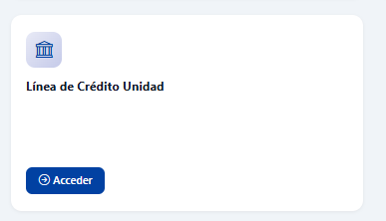
Tarjeta "Línea de Crédito Unidad" en el módulo Tesorería
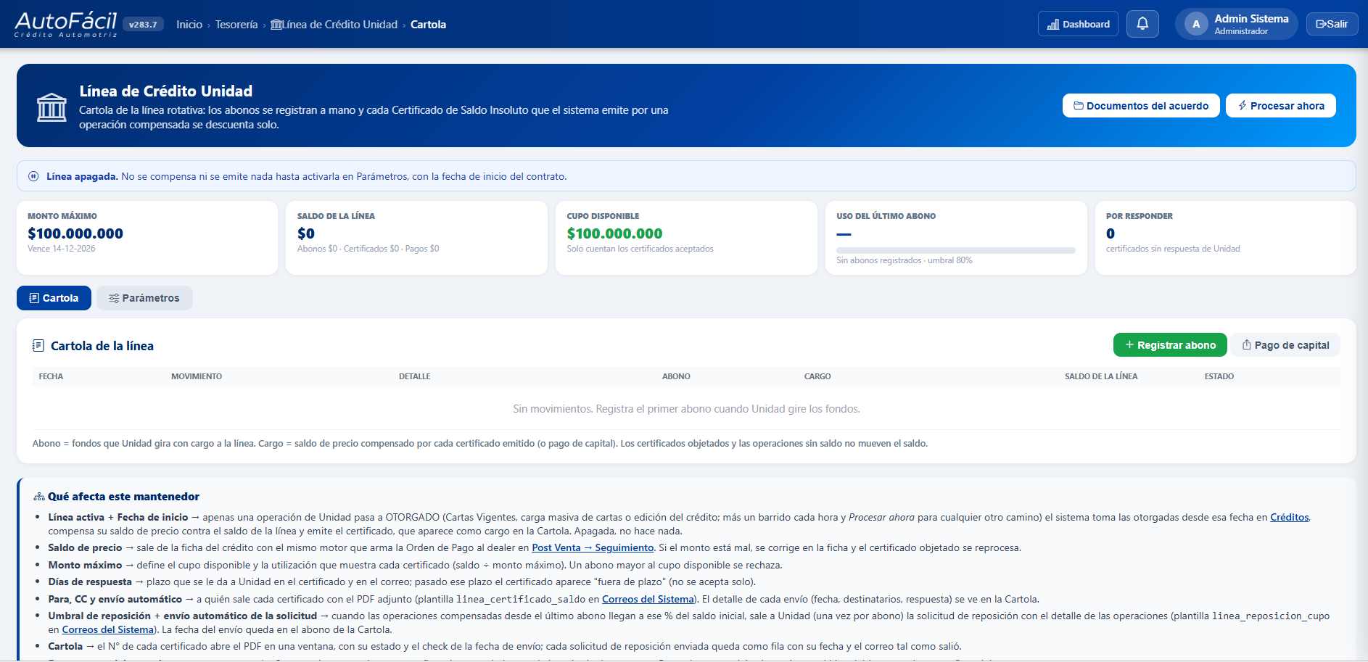
Pantalla principal: estado de la línea, pestañas Cartola y Parámetros, y en el encabezado los botones Documentos del acuerdo y Procesar ahora

2. Quién participa
Quién | Qué hace | Permiso
Tesorero · Gerente de Finanzas · Analista Financiero | Configura la línea, registra abonos y pagos, envía certificados y solicitudes, marca la respuesta de Unidad, carga los documentos firmados | linea_credito_gestionar
Ejecutivo comercial | Presiona Otorgado en Aprobaciones → Cartas de Aprobación Vigentes. Nada más: el certificado sale solo | aprob_vigentes
Contabilidad · Gerencia (consulta) | Ve la cartola, los certificados y los documentos | linea_credito
El sistema | Compensa, emite el certificado, lo envía y pide la reposición al 80% | —
Unidad Créditos | Recibe el certificado y responde si está conforme; transfiere los abonos | —

Los permisos se asignan en la matriz de Perfiles y Permisos. De entrada los tienen Administrador, Tesorero, Analista Financiero y Gerente de Finanzas.

3. Antes de empezar
Checklist para encender la línea. Hasta completarla, la pantalla muestra el aviso "Línea apagada".
- ☐ 1. Contrato, Anexos 1 a 3 y Convenio Comercial firmados con Unidad.
- ☐ 2. Documentos firmados cargados en Documentos del acuerdo (botón del encabezado).
- ☐ 3. En Parámetros: fecha del contrato, fecha de inicio (desde qué otorgamiento se compensa), vencimiento, casilla de Unidad (Para) y copia (CC), firmante del certificado.
- ☐ 4. Revisar con Vista previa el certificado, el correo del certificado y la solicitud de reposición.
- ☐ 5. Activar la línea y, si corresponde, el envío automático del certificado y de la solicitud de reposición.
- ☐ 6. Registrar el primer abono cuando Unidad transfiera los fondos.
⚠ OJO
Cada operación necesita su saldo de precio correcto en la ficha del crédito: es exactamente el monto que se compensa y el que aparece en el certificado.

4. Paso a paso
El ciclo se repite con cada abono de Unidad:
ABONO → OPERACIONES OTORGADAS (cada una con su certificado) → SOLICITUD DE REPOSICIÓN AL 80% → NUEVO ABONO
Paso 1 — Registrar el abono
Tesorería · Cartola → Registrar abono
Cuando el dinero de Unidad llega al banco: fecha, monto, cuenta bancaria y glosa. Sube el saldo de la línea y abre un ciclo nuevo.
Paso 2 — Otorgar la operación
Ejecutivo · Aprobaciones → Cartas de Aprobación Vigentes → Otorgado
Nada cambia en su trabajo habitual.
Paso 3 — Certificado automático
El sistema, segundos después de otorgar
Compensa el saldo de precio contra el saldo de la línea y emite el certificado CSI-0001, CSI-0002… en PDF con QR. Aparece como CARGO en la Cartola. Si el saldo de precio es mayor que lo adeudado, el exceso lo paga Unidad en efectivo; si la línea está en cero, la operación queda "Sin saldo" y se paga como siempre.
Paso 4 — Envío a Unidad
Automático, o Tesorería desde el detalle del certificado
Con el envío automático encendido sale solo. La Cartola muestra el check verde con la fecha y hora del envío; el N° del certificado abre el PDF.
Paso 5 — Respuesta de Unidad
Tesorería · detalle del certificado
Unidad tiene 2 días hábiles bancarios. Aceptado: el monto vuelve a ser cupo disponible. Objetado: se registra el motivo, se corrige la ficha del crédito y se usa Reprocesar.
Paso 6 — Solicitud de reposición
El sistema, al 80% del último abono
Cuando las operaciones compensadas desde el último abono llegan al 80% de ese abono, envía a Unidad el detalle y el monto a reponer, una vez por abono. Queda como fila en la Cartola.
Paso 7 — Nuevo abono
Tesorería · Cartola → Registrar abono
Cuando Unidad repone, se registra como en el paso 1 y empieza el ciclo siguiente.
Paso 8 — Pago de capital
Tesorería · Cartola → Pago de capital
Solo si se devuelve dinero en efectivo (prepago o vencimiento).
🔒 Regla del sistema
No hay aceptación tácita: si Unidad no responde en 2 días hábiles, el certificado aparece "fuera de plazo" y hay que pedir la conformidad. El monto vuelve a ser cupo recién cuando el certificado se marca Aceptado.

ℹ El pago al dealer no cambia
Sigue por Post Venta → Seguimiento y su Orden de Pago. El botón Procesar ahora sirve para no esperar el barrido de cada hora cuando una operación pasó a OTORGADO por otro camino (carga Trinidad, editores de base).

Flujo y estados
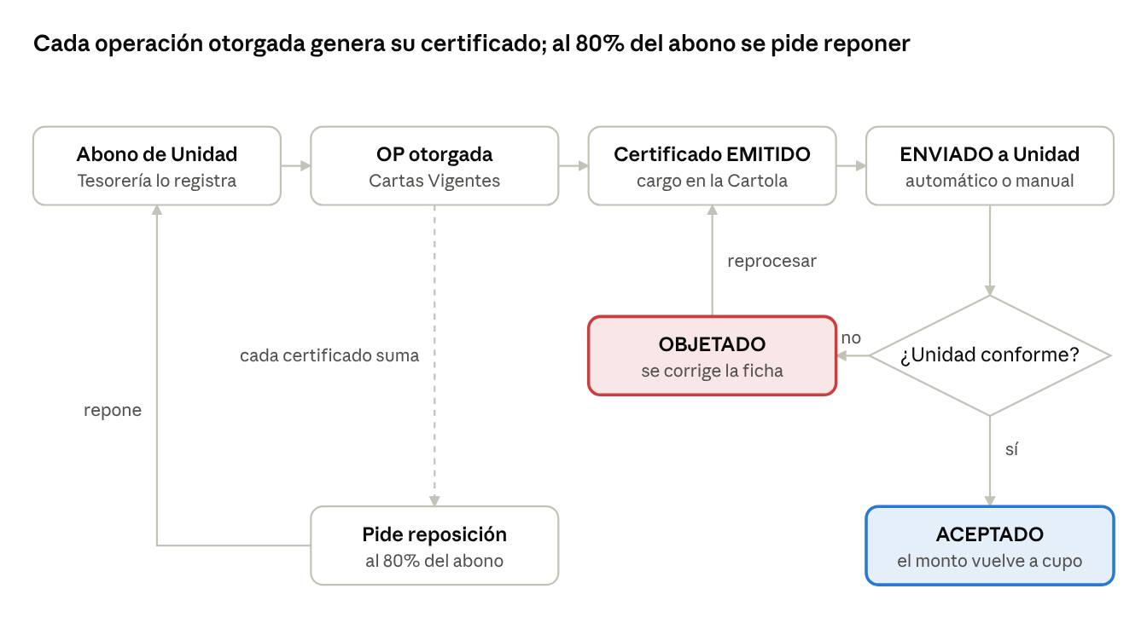
Un certificado pasa por EMITIDO → ENVIADO → ACEPTADO u OBJETADO; objetado, se reprocesa con un número nuevo
Estado | Qué significa | Mueve el saldo
EMITIDO | El certificado se generó y aún no se envía | Sí (cargo)
ENVIADO | Salió a la casilla de Unidad; la Cartola muestra la fecha y hora | Sí (cargo)
ACEPTADO | Unidad dio conformidad; el monto vuelve a ser cupo disponible | Sí (cargo)
OBJETADO | Unidad lo rechazó; se anula la compensación y su asiento | No
SIN SALDO | La línea estaba en cero; Unidad paga ese saldo en efectivo | No
SOLICITUD | Solicitud de reposición enviada (informativa) | No

Documentos del acuerdo
El botón Documentos del acuerdo del encabezado es el repositorio oficial de lo firmado con Unidad: ahí se cargan, se consultan y se reemplazan, sin buscarlos en correos ni carpetas.
Documento | Qué se guarda
Contrato de Apertura de Línea de Crédito | El contrato firmado
Anexo 1 — Solicitud de Desembolso | El formato firmado
Anexo 2 — Pagaré | El pagaré suscrito y sus renovaciones trimestrales
Anexo 3 — Notificaciones | Las casillas y domicilios acordados
Convenio Comercial | El convenio firmado
Otro documento | Modificaciones, prórrogas, poderes u otros, con un título libre

- Ver: cualquier usuario con permiso de consulta abre el documento vigente.
- Cargar / Reemplazar: Tesorería (permiso de gestión). PDF, Word o imagen de hasta 10 MB; pide la fecha de firma (opcional).
- Historial: al reemplazar, el anterior NO se borra: queda en "Ver versiones reemplazadas" con quién y cuándo lo reemplazó.
- Resguardo: los archivos se guardan en el almacén de documentos del sistema y cada carga queda en la auditoría.

5. Modelo: Certificado de Saldo Insoluto
Un certificado por cada operación compensada, numerado CSI-0001, CSI-0002…, en PDF con QR de verificación. El ejemplo usa datos ficticios y lleva la marca "VISTA PREVIA" que el sistema pone a los ejemplos; el certificado real sale sin ella y con su folio verificable.
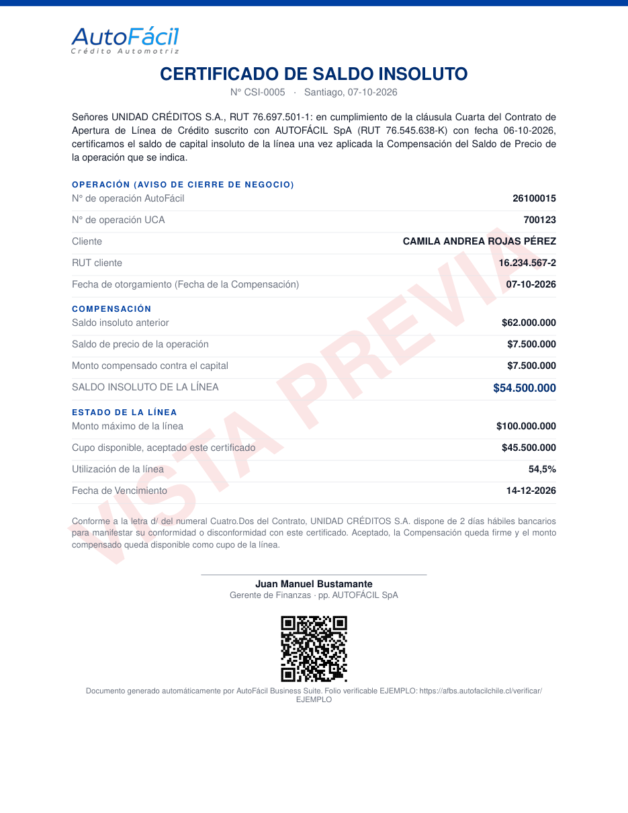
Certificado de ejemplo (datos ficticios)
Bloque | Contenido
Operación | N° de operación AutoFácil, N° de operación UCA, cliente, RUT y fecha de otorgamiento
Compensación | Saldo de la línea antes, saldo de precio, monto compensado, exceso (si lo hay) y saldo después
Estado de la línea | Monto máximo, cupo disponible una vez aceptado, utilización (saldo ÷ monto máximo) y vencimiento
Firma y verificación | Responsable configurado en Parámetros y QR para verificar el documento

✎ Texto editable
El párrafo inicial y el final se editan en Parámetros → Texto del certificado, con variables ({ACREEDOR}, {RUT_ACREEDOR}, {DEUDOR}, {RUT_DEUDOR}, {FECHA_CONTRATO}, {DIAS}). Queda congelado en cada certificado emitido: un cambio solo afecta a los siguientes.

6. Modelo: correo del certificado a Unidad
Sale a la casilla de Unidad con copia a AutoFácil y el certificado en PDF adjunto. Datos de ejemplo.
Para: erick.rodriguez@unidadcreditos.cl
CC: contabilidad@autofacilchile.cl
Asunto: Certificado de Saldo Insoluto CSI-0005 — OP 26100015
Adjunto: 📎 CSI-0005_OP26100015.pdf
Estimados UNIDAD CRÉDITOS S.A.:
Conforme a la cláusula Cuarta del Contrato de Apertura de Línea de Crédito, adjuntamos el Certificado de Saldo Insoluto CSI-0005, por la compensación del saldo de precio de la operación 26100015 (N° UCA 700123), cliente CAMILA ANDREA ROJAS PÉREZ.
Saldo insoluto anterior: $62.000.000
Saldo de precio: $7.500.000
Monto compensado: $7.500.000
Saldo insoluto de la línea: $54.500.000
Cupo disponible, aceptado este certificado: $45.500.000 (utilización 54,5%)
Les agradecemos confirmar su conformidad dentro de 2 días hábiles bancarios, escribiendo a contabilidad@autofacilchile.cl.
Saludos,
Correo automático de AutoFácil Business Suite · por favor no respondas a este mensaje.

ℹ Dónde se edita
Asunto y cuerpo: Mantenedores → Correos del Sistema, plantilla linea_certificado_saldo. La casilla para confirmar es la copia (CC) de Parámetros, porque la casilla que envía no recibe respuestas.

7. Modelo: solicitud de reposición de cupo (80%)
Sale sola cuando las operaciones compensadas desde el último abono llegan al 80% de ese abono, una vez por abono. En el ejemplo, un abono de $30.000.000 queda usado en 81,7% con cinco operaciones.
ℹ Cómo se calcula
% saldo = monto de la operación ÷ saldo inicial del abono. % acumulado = suma de los montos ÷ saldo inicial. Al pasar el umbral (80%) sale la solicitud. El texto se edita en Correos del Sistema, plantilla linea_reposicion_cupo; la tabla es fija. Cada solicitud enviada queda como fila en la Cartola y se abre tal como salió.

Para: erick.rodriguez@unidadcreditos.cl
CC: contabilidad@autofacilchile.cl
Asunto: Solicitud de reposición de cupo — Línea de Crédito AutoFácil (81,7% utilizado)
Estimados UNIDAD CRÉDITOS S.A.:
Conforme a la letra C/ del numeral Tres.Uno del Contrato de Apertura de Línea de Crédito, les informamos que se ha utilizado el 81,7% del saldo de la línea y solicitamos la reposición del cupo.
Saldo inicial: $30.000.000 (abono del 05-10-2026)
Operaciones compensadas: 5, por $24.500.000
Saldo actual: $5.500.000
Monto a reponer: $24.500.000
Les agradecemos transferir el monto a reponer a la cuenta de AutoFácil indicada en la Solicitud de Desembolso y confirmarlo escribiendo a contabilidad@autofacilchile.cl.
Detalle de las operaciones — Saldo inicial 05-10-2026: $30.000.000
ID UCA | RUT cliente | Cliente | Monto | % saldo | % acum.
700123 | 16.234.567-2 | CAMILA ANDREA ROJAS PÉREZ | $7.500.000 | 25% | 25%
700131 | 15.876.543-8 | PEDRO IGNACIO SOTO MUÑOZ | $4.200.000 | 14% | 39%
700140 | 17.345.678-6 | MARÍA JOSÉ FUENTES DÍAZ | $5.800.000 | 19,3% | 58,3%
700152 | 12.987.654-9 | JORGE LUIS VERA CASTRO | $3.100.000 | 10,3% | 68,7%
700167 | 19.456.123-7 | VALENTINA PAZ NÚÑEZ ORTIZ | $3.900.000 | 13% | 81,7%
Total compensado |  |  | $24.500.000 |  | 81,7%
Saldo actual |  |  | $5.500.000

Saludos,
Correo automático de AutoFácil Business Suite · por favor no respondas a este mensaje.

8. Contabilidad
Cada movimiento que mueve dinero genera su asiento solo. Las cuentas se ajustan en Contabilidad → Reglas de Centralización.
Movimiento | Regla | Debe | Haber
Abono de Unidad | LINEA_GIRO | 1101090 Banco (o la cuenta elegida) | 2101040 Instituciones financieras por pagar
Certificado emitido | LINEA_COMPENSACION | 2101040 Instituciones financieras por pagar | 2102045 Saldo precio por pagar al dealer
Pago de capital | LINEA_PAGO | 2101040 Instituciones financieras por pagar | 1101090 Banco

🔒 Regla del sistema
La compensación reemplaza al ingreso de fondos de la financiera: al marcar FONDOS RECIBIDOS en Post Venta solo entra al banco el EXCESO que Unidad pagó en efectivo, para no contar dos veces el saldo de precio. Objetar un certificado o anular un abono anula su asiento si el mes está abierto.

9. Qué hacer si…
Situación | Qué hacer
Unidad objeta un certificado | Marcar Objetado con el motivo, corregir el saldo de precio en la ficha del crédito y usar Reprocesar. Sale un certificado nuevo con el número siguiente.
Unidad no responde en 2 días hábiles | La pantalla lo marca fuera de plazo. Pedir la conformidad por correo; no se da por aceptado solo.
Una operación quedó "Sin saldo" porque el abono se registró tarde | Abrir su detalle en la Cartola y usar Reprocesar: se compensa con el saldo actual.
Una operación otorgada no aparece en la Cartola | Revisar que sea de Unidad, esté OTORGADA, con saldo de precio y otorgada después de la fecha de inicio; luego Procesar ahora.
Se registró mal un abono o un pago | Papelera en la Cartola, con el motivo: se anula el movimiento y su asiento (mes cerrado: reabrirlo en Contabilidad).
El certificado no se envió | En la Cartola aparece "Sin enviar": abrir el detalle y usar Enviar a Unidad.
Se firma una versión nueva de un documento | Documentos del acuerdo → Reemplazar. La versión anterior queda en el historial.
Cambian los correos de Unidad o de AutoFácil | Pestaña Parámetros → Para y CC, y guardar.

